[魚塭間的秘密武俠小世界--老塘湖藝術村(台南學甲)](http://gugugu4411.pixnet.net/blog/post/107460901)介紹

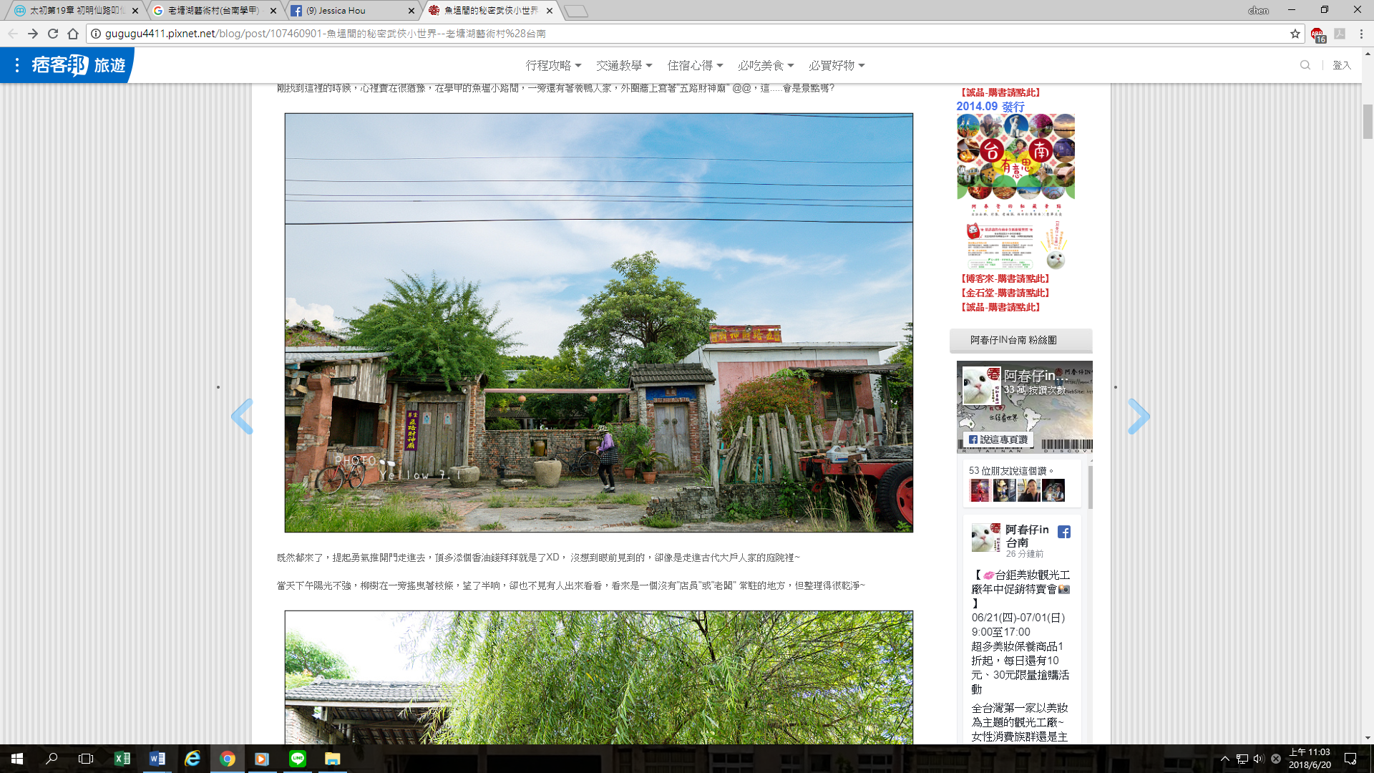

鼓起勇氣開門，好像走進了武俠的世界，老房子像是往來江湖間俠士們的客棧，風搖曳著柳樹發出的聲響會讓人誤以為有高手在樹與屋之間跳躍~

剛找到這裡的時候，心裡實在很猶豫，在學甲的魚塭小路間，一旁還有著養鴨人家，外圍牆上寫著"五路財神廟" @@，這.....會是景點嗎?

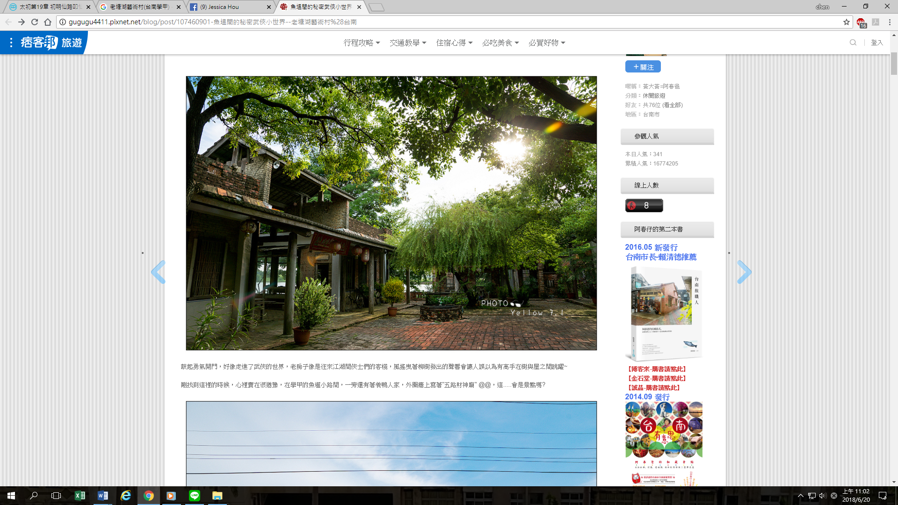

既然都來了，提起勇氣推開門走進去，頂多添個香油錢拜拜就是了XD， 沒想到眼前見到的，卻像是走進古代大戶人家的庭院裡~

當天下午陽光不強，柳樹在一旁搖曳著枝條，望了半响，卻也不見有人出來看看，看來是一個沒有"店員"或"老闆" 常駐的地方，但整理得很乾淨~

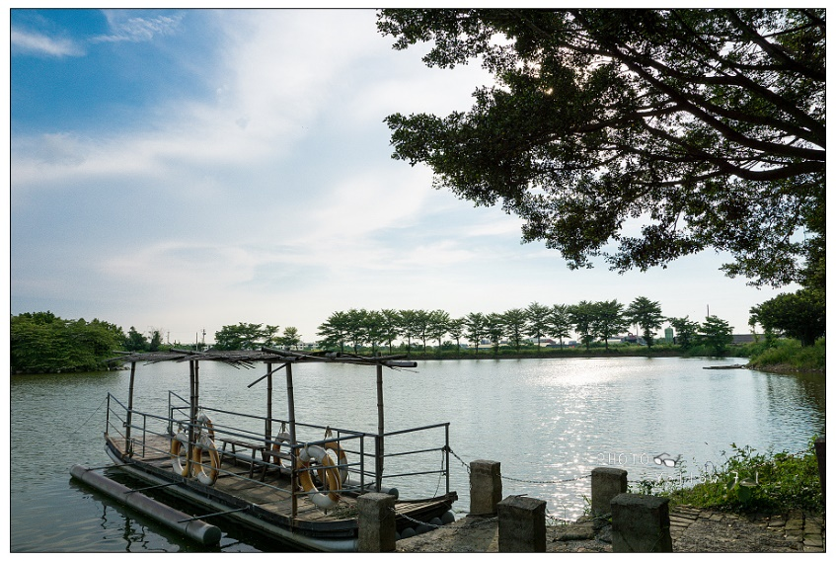

來這裡之前是有天無意間在舊報紙上看見了一篇報導，覺得很有趣便來看看，不過現在似乎已經不是當時報紙寫的民宿與餐廳了~

感覺比較像是一個有人整理讓人遊憩沉靜一下的園區，到訪當天是周日，裡面也沒有人顧場販賣~

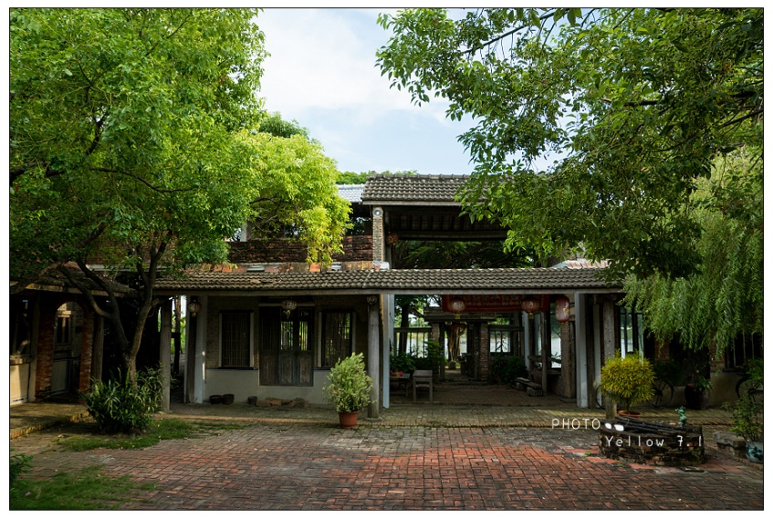

因為沒有人出現，有很多問題想問問也沒辦法，只能以看見的報紙記載來稍微跟大家敘述一下~

主人在約20年前買下魚塭地，接著並開始自己親手一磚一瓦的蓋起現在大家照片裡看見的建築物，因為酷愛武俠片，所以把房子蓋成清末民初的風格^^

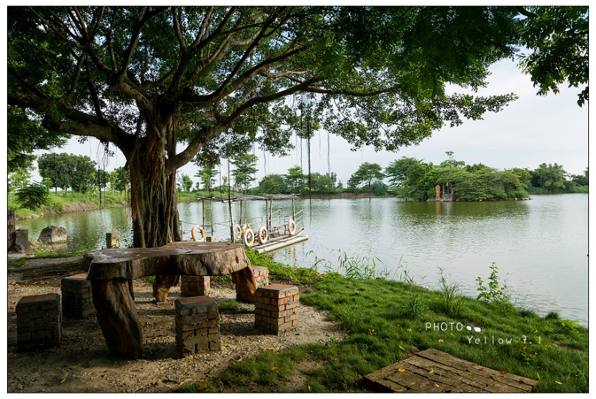

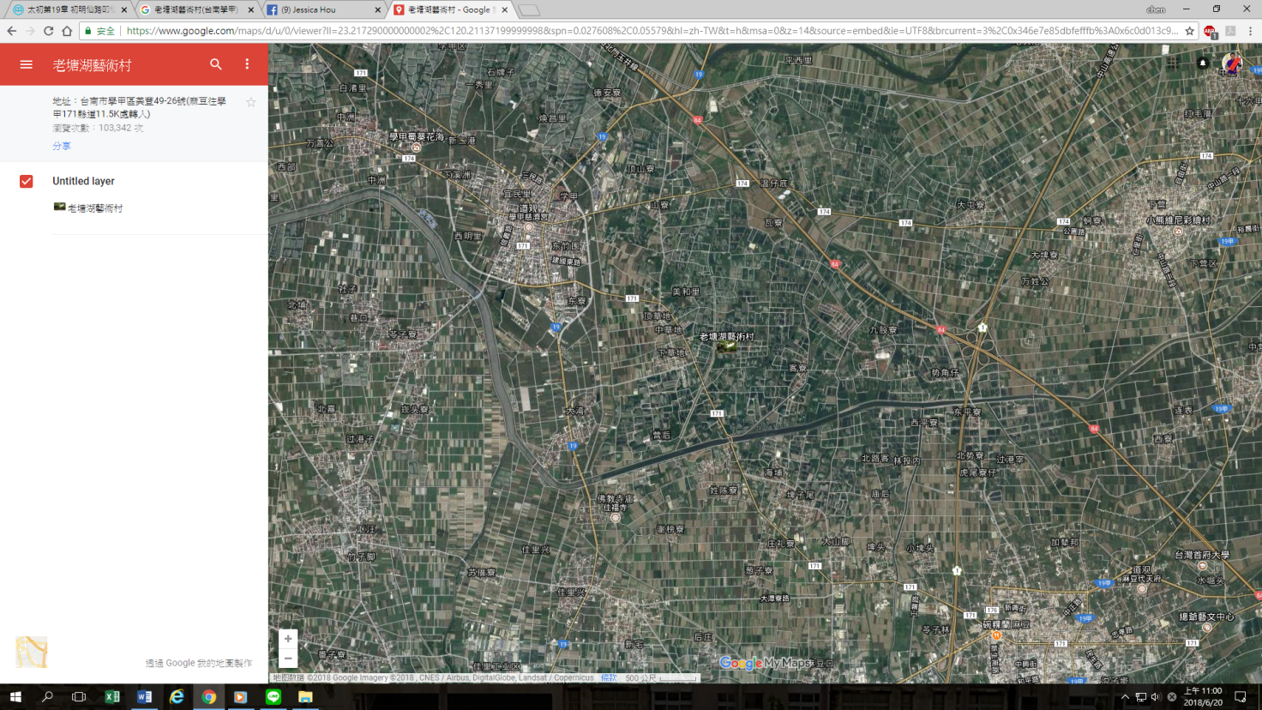

資料引用:http://gugugu4411.pixnet.net/blog/post/107460901-%E9%AD%9A%E5%A1%AD%E9%96%93%E7%9A%84%E7%A7%98%E5%AF%86%E6%AD%A6%E4%BF%A0%E5%B0%8F%E4%B8%96%E7%95%8C--%E8%80%81%E5%A1%98%E6%B9%96%E8%97%9D%E8%A1%93%E6%9D%91%28%E5%8F%B0%E5%8D%97